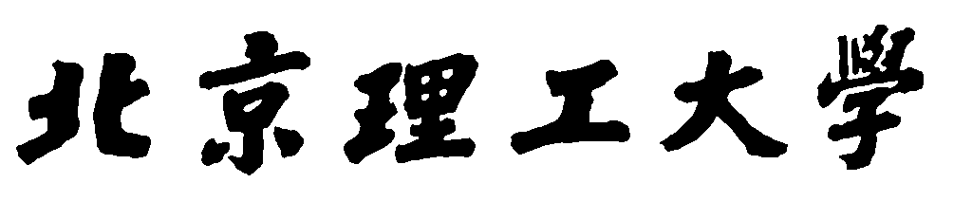

*数码相机性能评测课程实验报告*

实验三 色彩还原性测试

姓 名：廖汉龙

学 号：1120151880

学 院：计算机学院

班 级：07111507

邮 箱：[liamliaohl@gmail.com](mailto:liamliaohl@gmail.com)

2018年4月29日 星期日

实验报告链接：

<https://github.com/HanlongLiao/Course/tree/master/%E6%95%B0%E7%A0%81%E7%9B%B8%E6%9C%BA%E8%AF%84%E6%B5%8B>

目录

一、实验目的： 3

二、实验要求： 3

三、实验环境 3

3.1试验设备与环境 3

3.2 照片选取 3

四、实验过程 5

五、实验结果与总结 8

# 一、实验目的：

1、了解数码相机色彩还原性测试标板

2、掌握数码相机色彩还原性测试方法

3、了解Imatest色彩还原性测试结果的含义

# 二、实验要求：

1、使用数码相机拍摄24色标准色卡（轻微脱焦拍摄）

2、使用Imatest软件的Colorcheck模块测量数码相机色彩还原性

3、了解Imatest色彩还原性测试结果的含义

4、独立完成实验报告，需明确相机型号、基本设置、并包含所拍摄图案以及处理结果和相应说明

# 三、实验环境

## 3.1试验设备与环境

|  |  |
| --- | --- |
| 镜头型号 | 华为honor 后置镜头 |
| 模式 | 简易拍摄 |
| 光源 | 室内光源 |
| 像素 | 1200万/1200万 |
| 对焦系统 | Dual PD 全像双核对焦 |
| 模式 | 连拍全景模式 |
| 光圈 | f/1.9 超大光圈 f/2.0 大光圈 |
| 镜头 | 6片定制镜头 5片定制镜头 |

## 3.2 照片选取

从所拍的照片中随机选择三张24色标准色卡图片进行实验测试

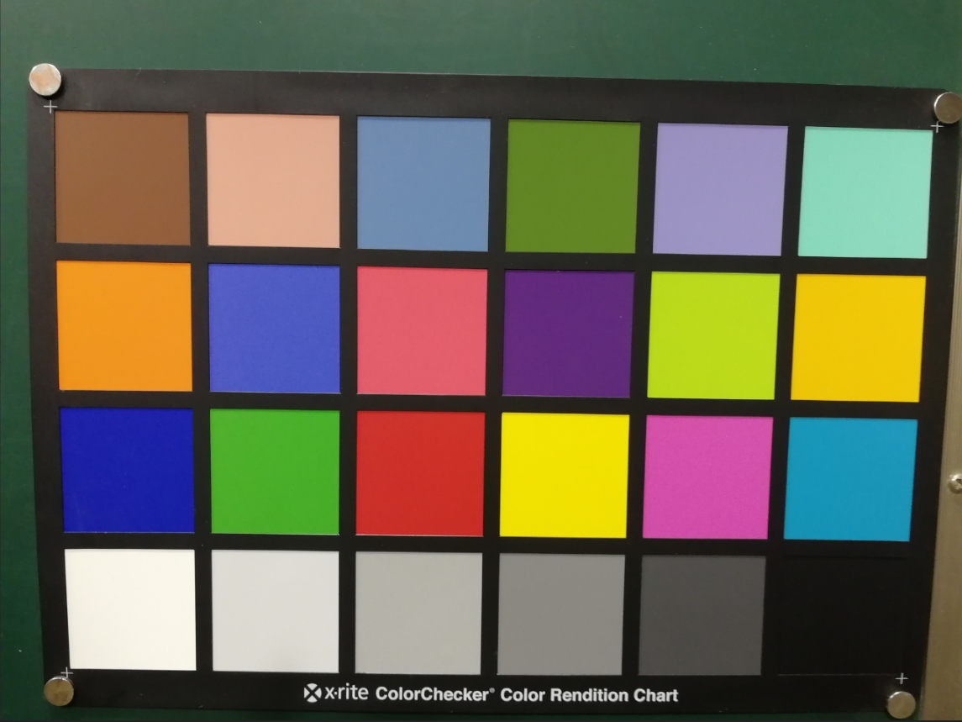

图-1

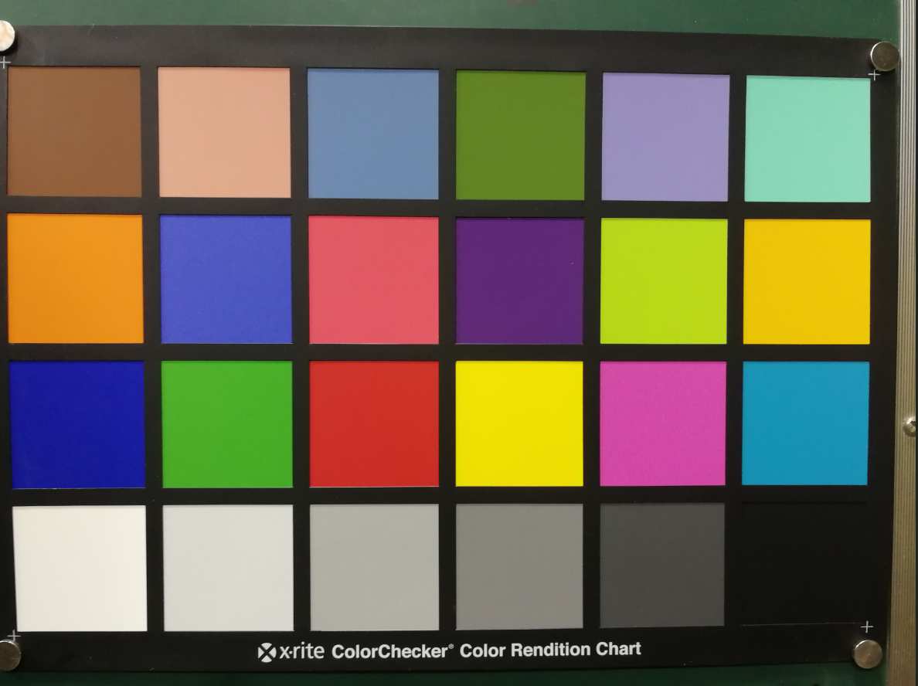

图-2

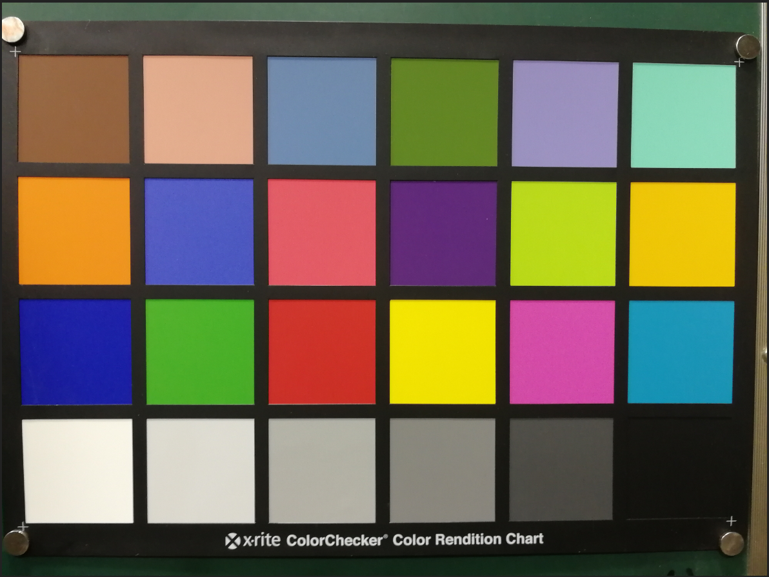

图-3

# 四、实验过程

使用Imatest软件的Colorcheck模块测量相机的色彩还原性

在输入测试的图片后，出现的测量界面如下：

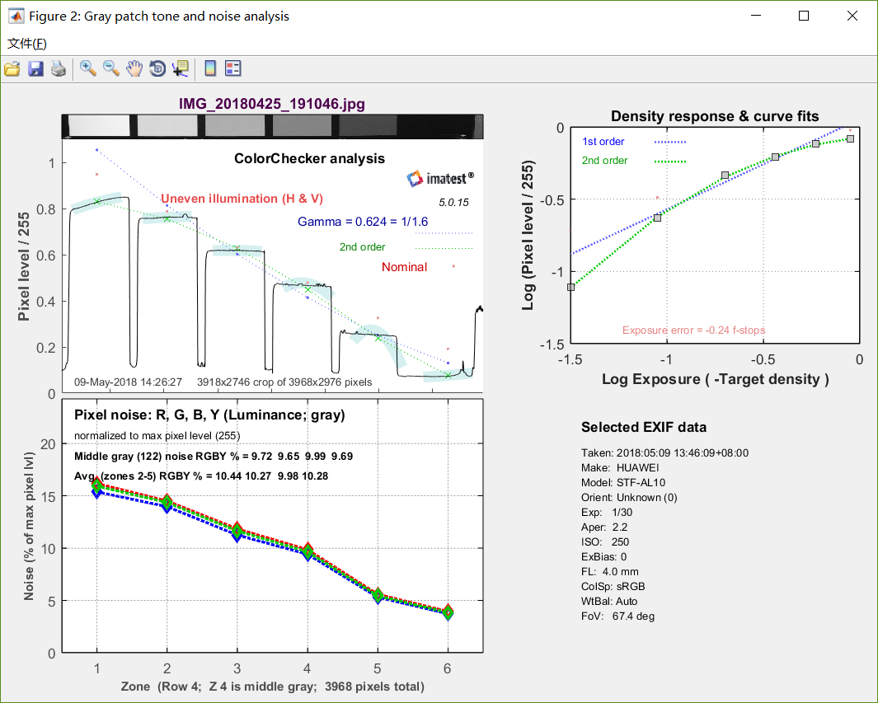 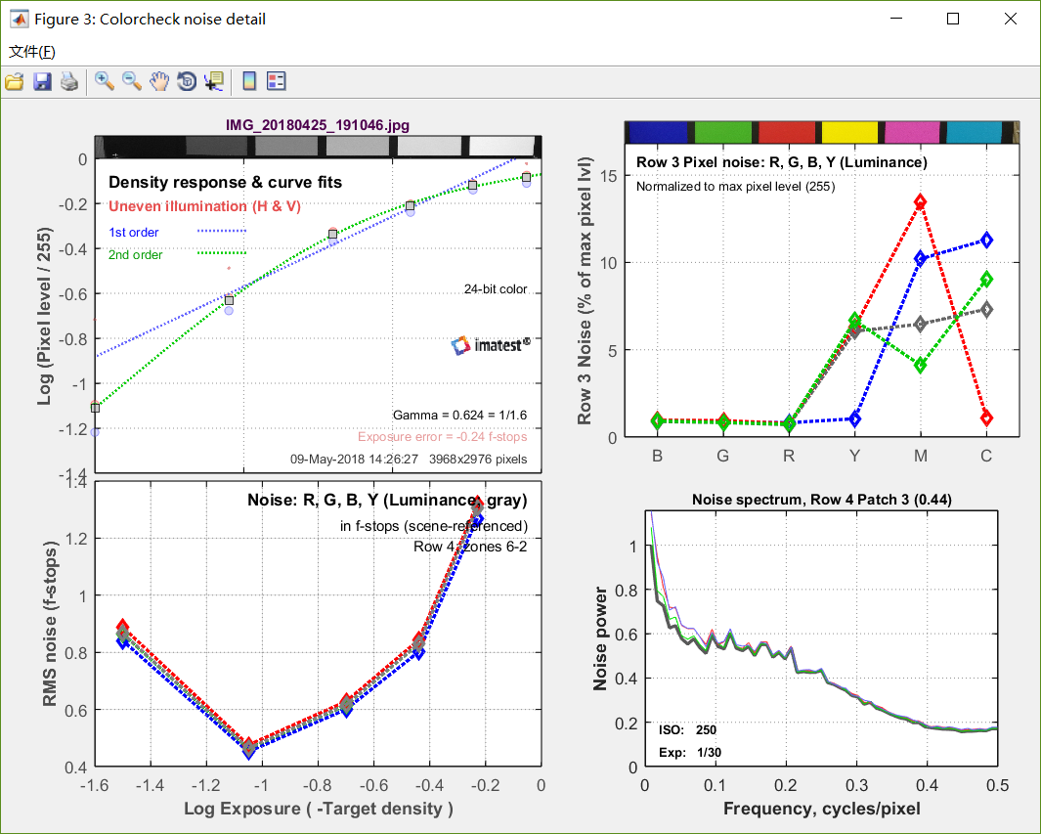 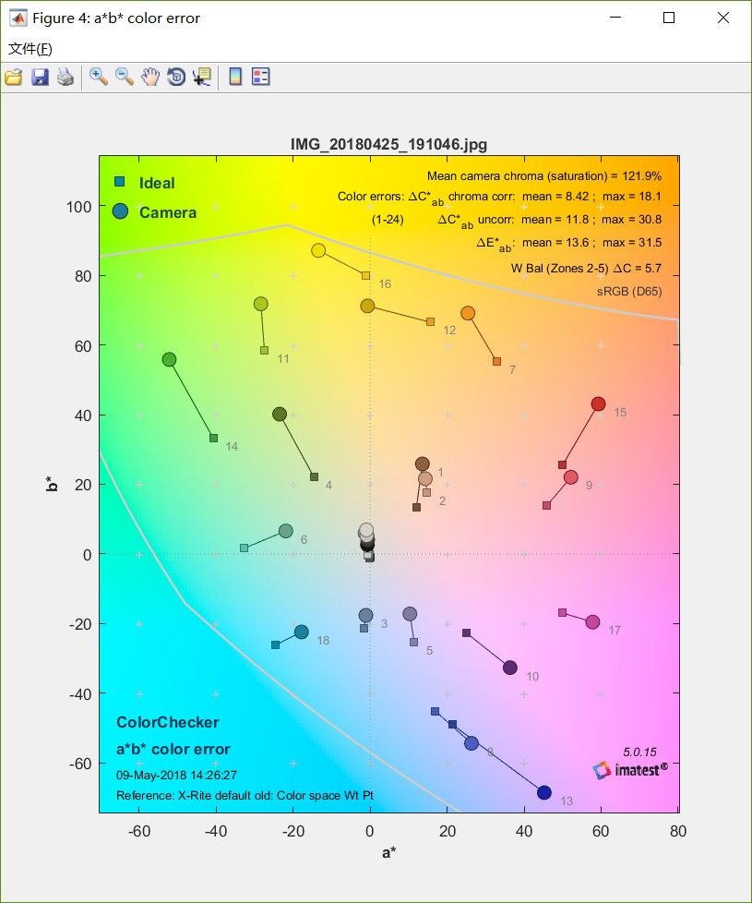 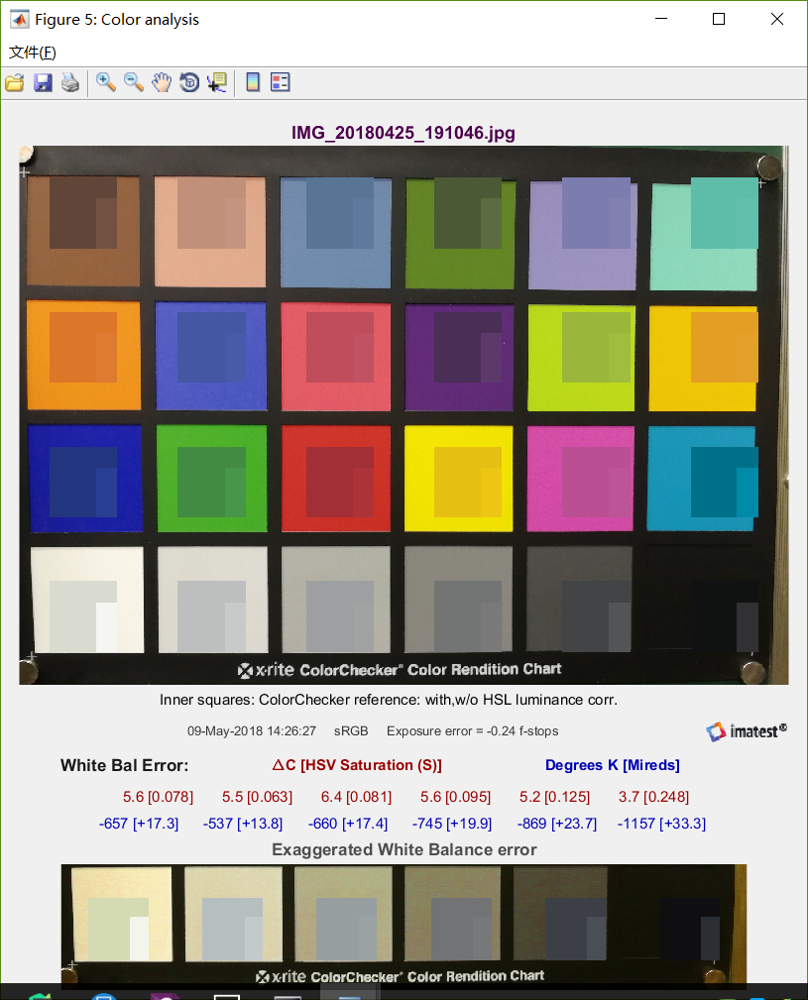

图-4

我们需要从中选取所需的信息，根据实验的要求，我们大概读取了图-4中第三个窗口的测量值，由图表的数据可知，该相机的色彩饱和度是 126.6%，色差（此处参考deltAC corr）的最大偏移量为 16.4 平均值为 7.92，整体色彩偏移控制得还不错，色彩还原也比较准确。

下面是各项数据的准确读取：

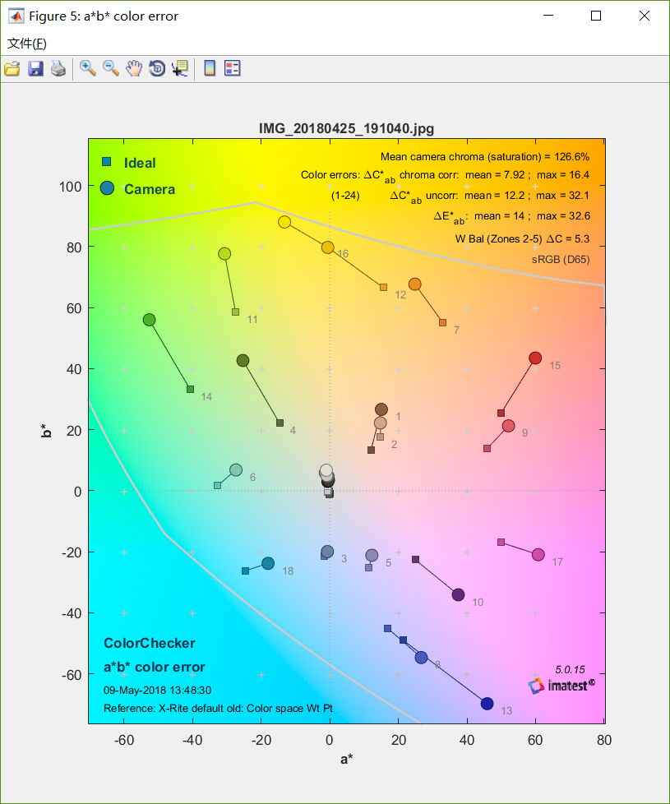 

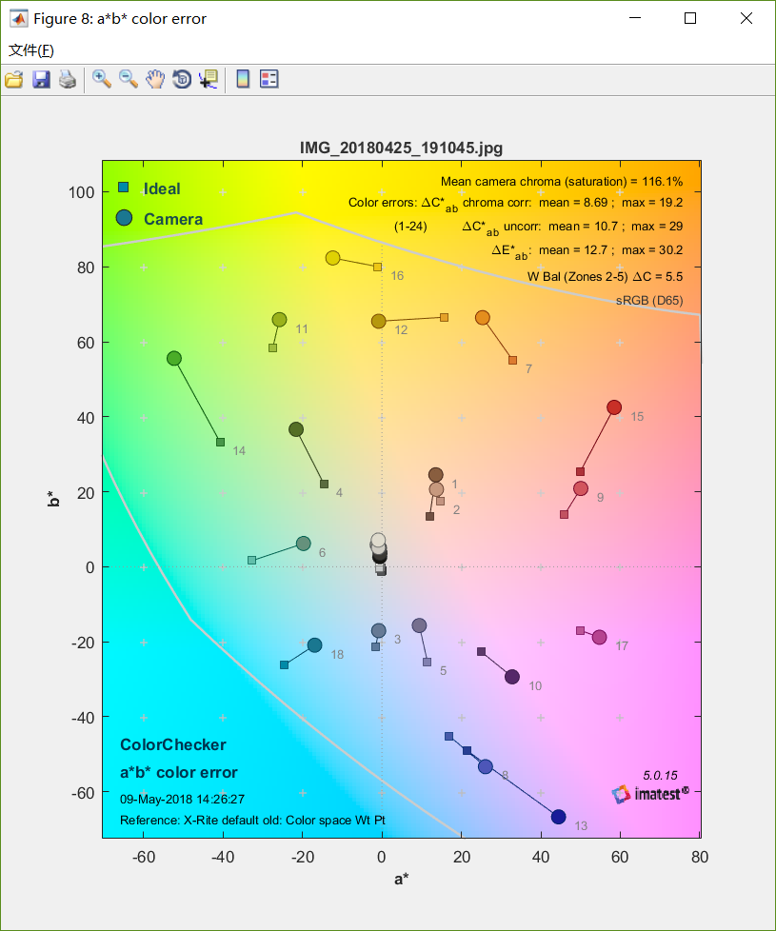

图-5

以图中的第一个窗口为例：相机的色彩饱和度需要观察图中的 Maen camera chrome一项，其值为 126.6%。色差一项需要参考图中的 chroma corr 一项，平均值为 7.92，最大值为16.4 ，整体色差偏移控制的较好，色彩还原准确。

三张图片的数据如下：

|  |  |  |  |  |
| --- | --- | --- | --- | --- |
| 测量项 | | 图-1 | 图-2 | 图-3 |
| Mean camera chroma | | 126.6% | 121.9% | 116.1% |
| Chroma corr | mean | 7.92 | 8.42 | 8.69 |
| max | 16.4 | 18.1 | 19.2 |

表-1

如图-6中对应的第一张测试图片显示的结果所示， 在每个方格中的最外层区域 Zone1 原本的色块，里边两层 Zone2和 Zone3 是标明的理想值。在 Zone 1 和Zone 2 之间, 主要是用来比较曝光的误差。 Zone 3 代表色彩的理想值, 比较，Zone 1 及 Zone 3 可以知道在色彩上的偏移情况。以图-1测试样本为例，如图-6测试结果，比较图中个方格的区域 zone1 和 zone2， 发现亮度接近索命该相机曝光误差小。比较下图中个方格的区域 zone1 和 zone3，发现色差 pain 差较小，说明该相机的色彩控制较好。

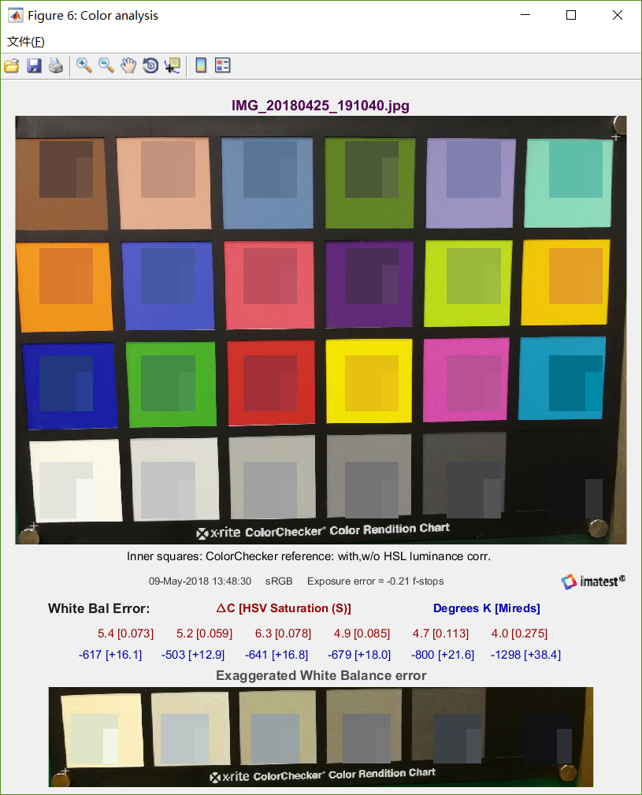 

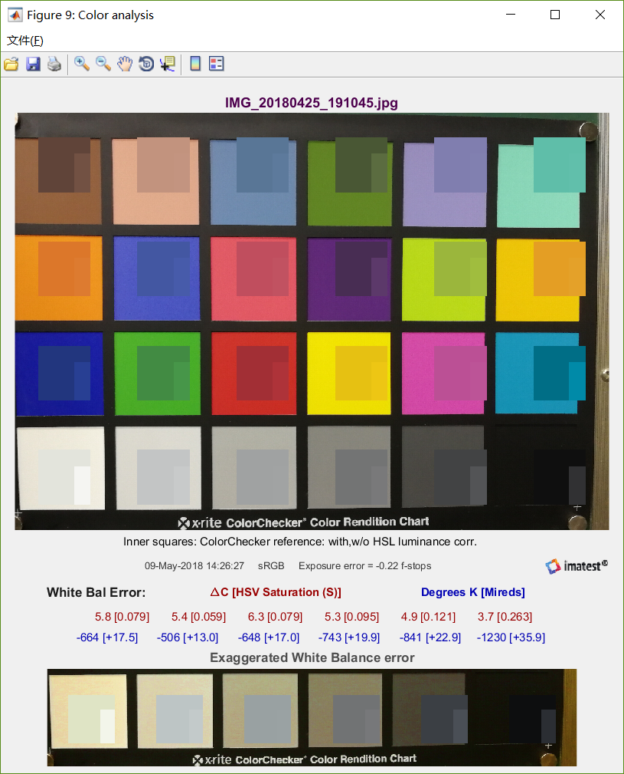

图-6

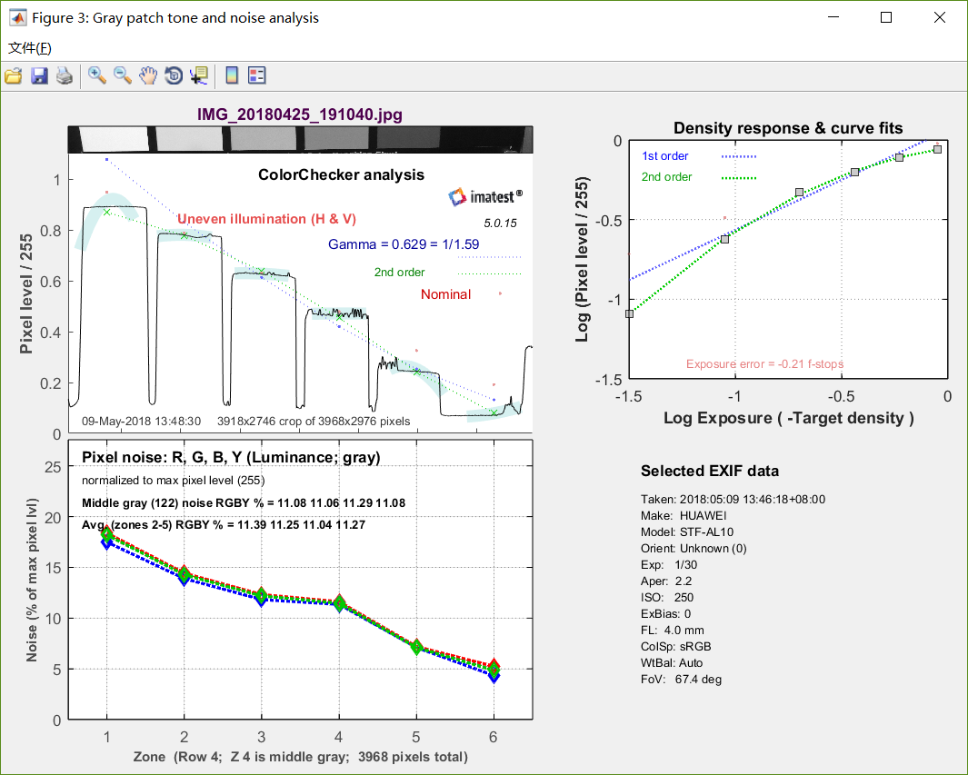 

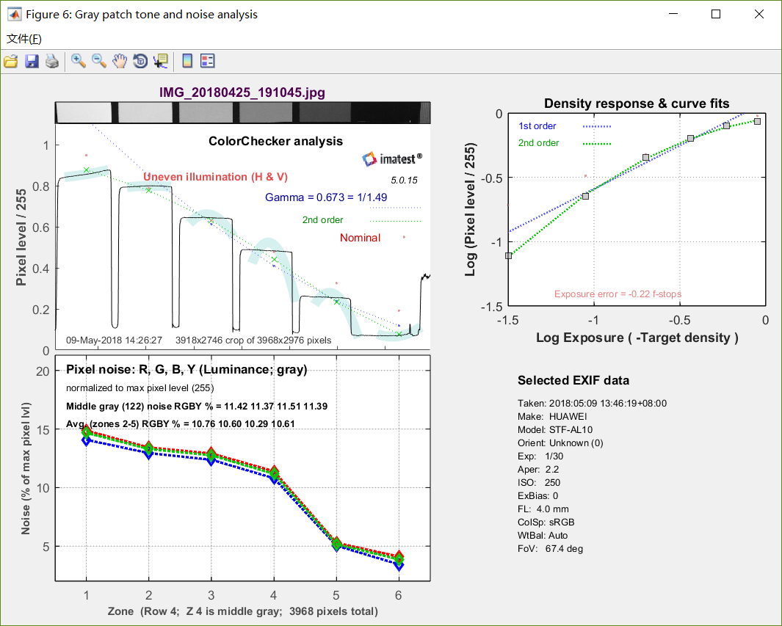

图-7

|  |  |  |  |  |
| --- | --- | --- | --- | --- |
| 图片  测量值 色阶 | | 图-1 | 图-2 | 图-3 |
| Middle gray | R | 11.08% | 9.72% | 11.42% |
| G | 11.06% | 9.65% | 11.37% |
| B | 11.29% | 9.99% | 11.51% |
| Y | 11.08% | 9.69% | 11.39% |
| Avg. noise | R | 11.39% | 10.44% | 10.76% |
| G | 11.25% | 10.27% | 10.60% |
| B | 11.04% | 9.98% | 10.29% |
| Y | 11.27% | 9.28% | 10.61% |

表-2

不同色阶的噪声对于不同的应用场景有着不同的影响，例如， R 色阶对于人像摄影有着较大影响，而 G 色阶和 B 色阶对于风景摄影有着较大影响，由于该镜头是普通手机镜头，所以在各个色阶上的噪声处理表现都很一般，对于人像摄影和风景摄影都显得有些捉襟见肘。

# 五、实验结果与总结

结合之前的实验一和实验二， 和其他同学的 Nikon 单反相机的对比，手机镜头和 Nikon 单反在空间频率响应和视觉分辨率方面虽然有些差距，但总体上还是处于同一个数量级。但在色彩还原性方面，手机镜头和 Nikon 单反展现出现了本质上的差距，所以手机镜头虽然在分辨率方面表现还不错，但在色彩还原性等方面与专业单反相机还是存在较大差距。